Конспект открытой образовательной деятельности по речевому развитию на основе сенсорной коробки.
Развитие речи во второй младшей группе на тему:
«Путешествие по весеннему лесу»

Подготовила: воспитатель
Седова Анастасия Вячеславовна

Г. Нижний Тагил
2022 г.
Цель: Развитие речи детей второй младшей группы.
1. Образовательные:
- активизировать речь детей в процессе решения проблемных ситуаций;
- закреплять в речи знания о лесе, лесных животных;
- активизировать и обогащать словарный запас;
- продолжать знакомить с характерными особенностями времени года весна;
- формировать звуковую культуру речи (звукоподражание животным);
- упражнять в назывании детенышей животных в единственном числе, применяя суффикс -онок;
2. Развивающие:
- обогащать сенсорный опыт;
- развивать крупную и мелкую моторику;
- развивать цветовосприятие, закреплять понятие белый;
- развивать умение собирать пазлы;
- развивать лексическую сторону речи.
3. Воспитательные:
- формировать бережное отношение к природе, проявлять заботу и внимание ко всему живому, формировать доброжелательность;
- воспитывать интерес к жизни леса, умение вести себя в лесу;
- вызвать эмоциональный отклик от совместных игровых действий.
Материалы и оборудование: Сенсорная коробка «Лес» (наполнитель – цветной рис, манка, весенние деревья, кусты, цветы белого, желтого и голубого цвета, веточки, фигурки диких животных и девочки, домик, корзинка); кукла Маша, игра-паззл «Дикие животные», д/и «Мамы и малыши», музыкальная запись «Шум леса», «Пение птиц».
Предварительная работа
- Чтение произведений и отгадывание загадок о диких животных.
- Рассматривание иллюстраций, репродукций.
- Дидактические игры «Узнай по описанию», «Кто как кричит?», «Чей домик?»
Ход занятия:
(Дети вместе с воспитателем встают в круг)
Игра "Здравствуйте"
Воспитатель: Здравствуйте, ладошки: хлоп-хлоп-хлоп!
Здравствуйте, ножки: топ-топ-топ!
Здравствуйте, щёчки, плюх-плюх-плюх!
Здравствуйте, губки: чмок-чмок-чмок!
Здравствуйте, зубки: щёлк-щёлк-щёлк!
Здравствуй, мой носик: бим-бим-бим!
Здравствуйте, гости!
Воспитатель: Слышите, ребята, кто-то плачет? Посмотрите – это плачет девочка! Девочка, как тебя зовут? И почему ты плачешь?
Маша: Меня зовут Маша. Злая мачеха отправила меня в лес и велела набрать целую корзину белых цветов. А я не знаю, как в лес идти и как найти цветы!
Воспитатель: Не расстраивайся, ребята тебе помогут! Они скажут волшебные слова, и мы окажемся в лесу!
Повторяйте за мной: Тип-топ (два прихлопа, тип-топ (два притопа!
Звучит музыка превращения, затем «Шум леса». Воспитатель вносит коробку.
Воспитатель: Ребята, вы слышите, что это за звуки?
Дети: Птицы поют.
Воспитатель: Конечно, это птицы поют, они первые вестники весны.
Воспитатель: Давайте вдохнем носом свежего весеннего воздуха.
Дети: (вдох носом)
Воспитатель: Какой приятный и чистый воздух.
Воспитатель: Ребята, а какое сейчас время года?
Дети: весна.
Воспитатель: Какие изменения произошли с приходом весны?
Дети: Появились листья на деревьях, ярко светит солнышко, травка зелёная, насекомые, на деревьях листочки,
Воспитатель: Что еще растёт в лесу?
Дети: деревья, кусты, цветы.
Воспитатель: А настроение у весны какое?
Дети: грустное, веселое
Воспитатель: Покажите, как весна хмурится, а как веселится?
Дети: дети мимикой показывают.
Игра-паззл «Дикие животные»
Дети с помощью воспитателя собирают картинку «Дикие животные»
(в ходе игры, после того как дети правильно собрали картинку и назвали животное, воспитатель ставит фигурку животного в сенсорную коробку)
Воспитатель: Все эти звери живут в лесу. Значит, они какие? (Дикие)
Воспитатель: Тем временем Маша пришла на опушку леса. А на опушке чей-то домик! Как вы думаете, кто в нем живет? (Ответы детей)
В нем живет добрый дедушка лесник. Он охраняет лес, следит за тем, что б в лесу не бросали … (мусор, не ломали … (деревья, не разжигали … (костер) и не обижали лесных … (животных, зверей).
В этом домике еще кто-то живет. Давайте расскажем об этом нашим гостям.
Пальчиковая гимнастика «Есть в лесу из бревен дом»
Есть в лесу из брёвен дом
Есть окошко в доме том
Посмотрите в то окно
В доме тихо и темно.
Мы тихонько кулачком
Постучимся в этот дом
Выглянул какой-то зверь
"ГАВ", сказал и запер дверь.
Мы погромче кулачком
Постучимся в этот дом
Выглянул какой-то зверь
"БЕЕ", сказал и запер дверь.
Громко, громко кулачком
Постучимся в этот дом
Выглянул какой-то зверь
"МУУ", сказал и запер дверь.
Киска из окна глядит
"МЯУ-МЯУ", говорит.
Хватит в домик наш стучать
Дайте хоть чуть-чуть поспать
Воспитатель: Пока мы с вами играли, Маша пришла к речке
Маша: Как же мне на ту сторону перебраться?
Воспитатель: Ребята, как помочь Маша? Что мы можем сделать?
Дети: Построить мостик!
Воспитатель: Как? Из чего?
Дети: Из веточек, из палочек.
Дети собирают палочки и строят мостик. Маша переходит по мостику через речку.
Воспитатель: А что можно сказать о животных, которые живут в доме или служат человеку? (Домашние)
Ребята, вы слышите, кто это там в кустиках? Давайте посмотрим.
Да это же детки убежали от своих мам, заигрались и потерялись в лесу. Давайте поможем малышам найти свою маму.
Д/и «Мамы и малыши»
Зайчонку под кустиком холодно сидеть, надо заиньку погреть. Вставайте в кружочек, с зайчиком погреемся.
Физкультминутка.
Цель: снятие физического и психо-эмоционального напряжения.
Зайка весело шагает,
Ножки выше поднимает.
Зайка прыгает и скачет
По дорожке, словно мячик.
Он на пяточках шагал,
Носик кверху поднимал.
На носочки зайка стал.
Раз нагнулся, два нагнулся,
До носочков дотянулся.
Повернулся вправо, влево.
Вот какой зайчонок смелый!
Маша: А вот и полянка! Ребята, поможете мне собрать цветы?
Воспитатель: Кто помнит, какие цветы велела собрать мачеха?
(Белые)
Дети собирают белые цветы.
Маша: Вот спасибо, друзья! Только как же я домой дойду? Назад дороги не знаю!
Воспитатель: Давайте пальчиками проведем тропинки, по ним Алена вернется домой.
Дети водят пальчиками по крупе.
Маша: Спасибо, ребята! Вы все очень хорошие!
Дети и воспитатель прощаются с Машей.
Заключительная часть:
Воспитатель: Ребята, где мы сегодня побывали? (в лесу)
- Что мы там увидели?
- Каких животных мы там встретили?
- Как называются животные, которые живут в лесу?
- Как мы помогли Маше?

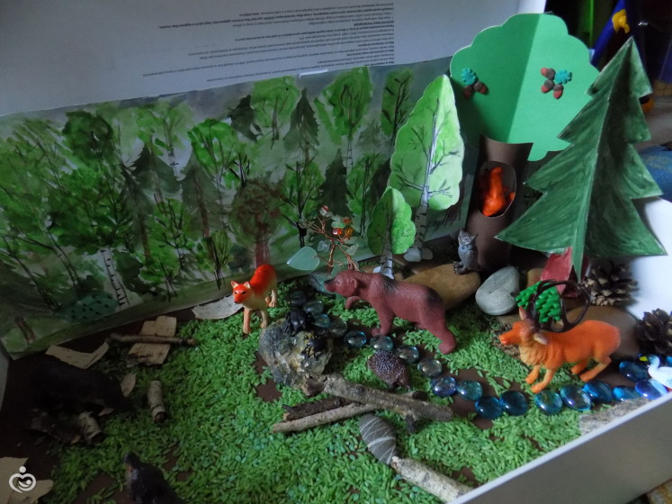
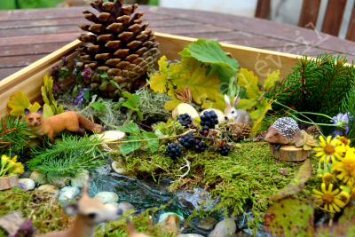
Примеры сенсорных коробок
